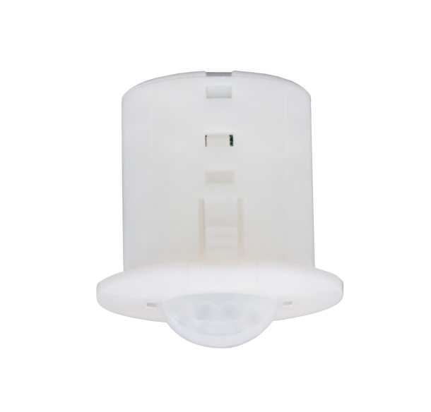 **IR-0101EA使用说明书**

**产品实物图**

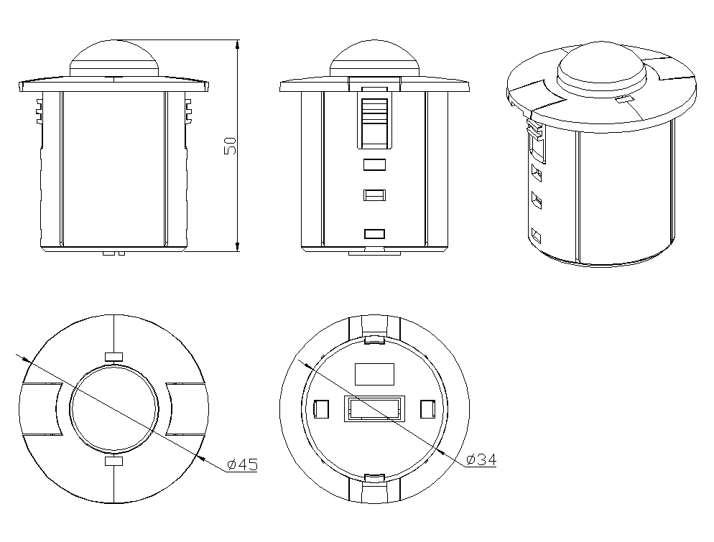**产品尺寸图**

**产品参数规格**

|  |
| --- |
| **参数规格** |
| 输入电压 DC 24V |
| 最大功耗 0.336W（14mA） |
| 通讯方式 RS485 |
| 存储通道 8个存储通道  (每个通道可以储存100个红外码) |
| 检测范围： 圆周直径5.0m 直线最远8.0m |
| 检测角度： 0°- 150° |
| 工作温度 -20℃ ~ +60℃应无凝霜、结冰 |
| 开孔尺寸 Φ35 |
| 外观尺寸 45mm x 50mm（直径x厚） |
| 重 量 0.02kg |

**产品概述**

此模块为单红外发射器，实际应用是由三部分配合应用才能完成：红外学习器、红外发射器、上位机软件。

上位机软件用于配置功能，如物理地址，通道地址，（功能测试）调用等等。PC上需要安装IrRs232Manage软件，这样上位机软件就可以直接运行，进行功能配置，把红外码下载到红外发射器。

红外学习器（IS-0806）通过SR485串口直接与PC连接，用于学习风扇、空调、电视等红外设备遥控器的按键功能代码，学习过程中遥控器的红外探头应该尽量靠近红外学习器的红外探头，越近越好，以免导致学习失败。红外学习器同时具备红外接收和发送功能，可以测试验证学习到的功能代码是否正确。

红外发射器（IR-0101EA）通过RS485串口将红外学习器学到的红外数据下载到红外发射器中，然后我们可以通过RS485串口发送指令给红外发射器，这样便可以控制风扇的开关、风速、定时等等，以及空调、电视、DVD等红外遥控设备。

备注：安装时发射器的红外探头必须安装在红外遥控设备能正常接收的范围之内，以免无动作。

**学习型红外主要功能如下：**

➢模块有8个存储通道；

➢每个通道可学习存储多达100个不同控制功能的代码；

可设置每个功能代码的发射次数；

➢对象类型可以调用所有通道的红外控制功能代码；

红外学习设备可学习市面上95%以上的遥控器。

**应用说明**

**1.通讯参数**

RS485通讯接口 波特率：9600 校验方式：无校验 数据位：8 停止位：1

**2.拨码设置**

拨码开关数字1-8为ID设置位；（拨到数字为空位，拨到ON为有效位）

IR-0101EA模块有8个通道，每个通道可以储存100个红外码。

说明：如图1所示

第1-8位是ID设置位：（拨上有效，拨下无效）

第8位对应ID01；第7位对应ID02；

第6位对应ID04；第5位对应ID08；

第4位对应ID16；第3位对应ID32；

第2位对应ID64；第1位对应ID128。

例：ID01：第8位拨上对应ID01；

ID05：第8位跟第6位拨上对应（ID01+ID04=ID05）

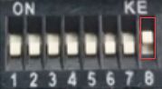

图1 ID：01

**3.红外学习**

在IS-0806上学习红外码，（红外码学习步骤请查阅IS-0806说明书）

软件界面如下图：

选择对应串口、模块与软件对应ID；

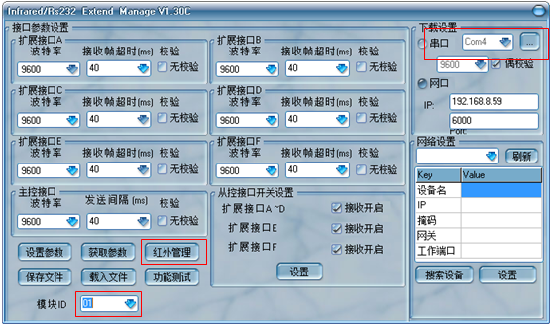

，

选择“红外管理”软件界面如下图：

选择对应串口、波特率、模块与软件ID对应；

模块总共有8个通道，每个通道可以储存100红外码，每个通道有读取当前通道、

下载当前通道、打开文件、保存文件等功能；

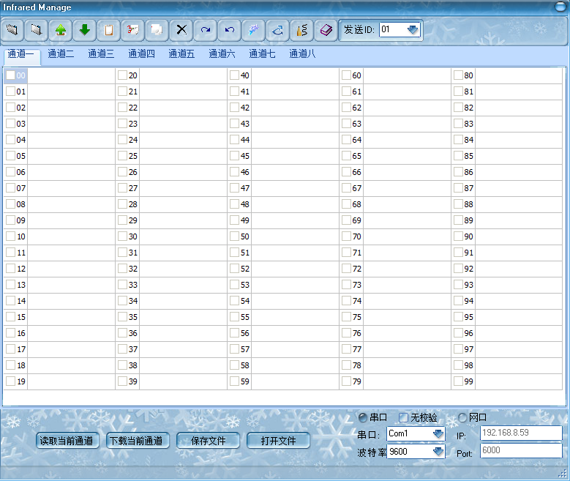

**4.红外测试**

打开软件 ，点击“功能测试”进行测试，界面如下图：

选择对应串口、波特率、模块与软件ID对应；

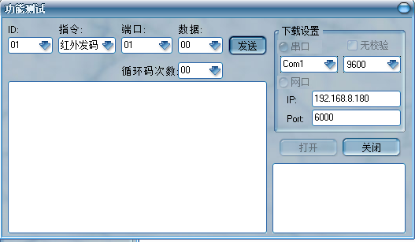

**5.通讯协议**

红外指令发送：

|  |  |  |  |  |  |  |  |  |
| --- | --- | --- | --- | --- | --- | --- | --- | --- |
| 起始符 | 命令1 | 模块ID | 命令2 | 长度 | 通道 | 数据 | 循环发送次数 | 结束符 |
| CA | 20 | 01 | 31 | 03 | 01 | 01 | 00（默认） | AC |

例如1：模块ID-01 01通道 01地址码发送指令：CA 20 01 31 03 01 01 00 AC

解析： 01地址 03 长度 01通道 01地址码（01：十六进制表示）

例如2：模块ID-01 02通道 10地址码发送指令：CA 20 01 31 03 02 0A 00 AC

解析： 02地址 03 长度 02通道 10地址码（0A：十六进制表示）

备注：软件上面红外100个码是10进制显示（0~99）；

指令发送红外100个码是16进制表示（0~63）。